Histologie imunitních orgánů
Obecný úvod
Imunitní orgány lze rozdělit do dvou hlavních skupin a to na orgány primární (centrální) a sekundární (periferní). Příslušnost do té které skupiny udává jednak role, kterou hrají při zrání až do konečné fáze vzniku imunokompetentních buněk, ale také že vytvářejí prostředí pro imunitní odpověď.

V primárních imunitních orgánech dochází k maturaci lymfocytů, přičemž lymfocyty nesou ve svém názvu odkaz na primární imunitní orgán, ve kterém se utvářely. T lymfocyty dozrávají v brzlíku (Thymus), zatímco B lymfocyty v kostní dřeni (Bone marrow) nebo u ptáků a plazů Fabriciově burze (Bursa Fabrici).

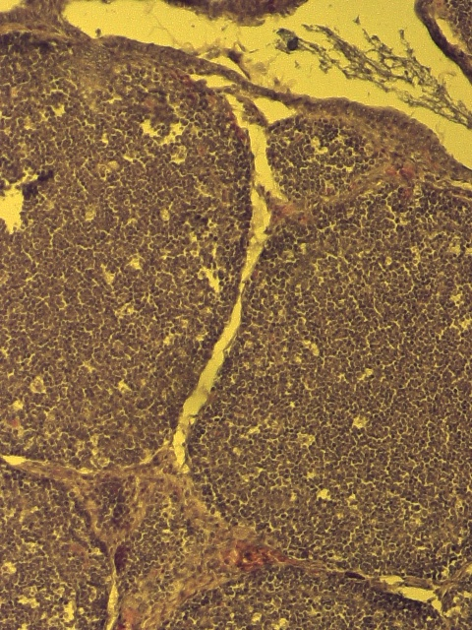
retikulární pojivo
s B lymfocyty
vazivové přepážky

Sekundární imunitní orgány (slezina, mandle, Peyerovy pláty, lymfatické uzliny, apendix) pak hrají hlavní roli ve vychytávání antigenu z vnitřního prostředí organismu a při tvorbě vhodného prostředí pro zahájení, průběh a dokončení imunitní odpovědi pod vlivem působení antigenů; k tomu shromažďují dostatek buněk imunitního systému, tj. T lymfocytů, B lymfocytů, makrofágů a dendritických buněk.
Kontrolu vnitřního prostředí organismu zajišťují sekundární imunitní orgány zejména díky existenci lymfatického cévního systému. Ten má nezastupitelnou roli v drenáži a tím i v udržování optimálních podmínek v mezibuněčném prostoru. V rámci lymfatického řečiště lze podle velikosti a struktury cévní stěny rozlišit cévy trojí struktury a funkce: lymfatické kapiláry, lymfatické cévy a lymfatické kmeny. Všechny tyto struktury slouží k odvodu tekutiny (lymfy) z tkáňových prostor a navrácení této tekutiny do krevního oběhu (zde dochází ke spojení obou cévních systémů), což se děje v místě tzv. hrudního mízovodu, kde lymfy ústí do dolní duté žíly. Na rozdíl od krve proudí lymfa pouze jedním směrem a to k srdci. Pohyb lymfy je zajišťován součinností chlopní v lymfatických cévách, stahů svalstva ve stěně cévy a kontrakcemi okolní tkáně.

Lymfatické kapiláry: začínají v tkáních jako slepě zakončené tenké cévy, vystlané pouze jednou vrstvou endotelu. Stěna lymfatické kapiláry není tak kompaktní jako je tomu u krevní kapiláry. Bazální lamina jako extracelulární struktura je vytvořena pouze místy (díky tomu mohou také prostupovat přes stěnu z tkání do cév antigenní částice a buňky větších rozměrů) a soudržnost celého útvaru lymfatické kapiláry je zajišťována mikrofibrilami, které endoteliální buňku upevňují k okolnímu pojivu. Díky těmto mikrofibrilám jsou možné i určité kontrakce endoteliálních buněk, což napomáhá vstupu tekutiny z tkání do lymfatického řečiště.

Lymfatické cévy: jejich stěna je podobná stěně žil, není ale patrné rozdělení na tři zřetelné vrstvy (intima, media, adventicia). Jednosměrný tok lymfy je zajištěn četnými chlopněmi, přičemž úseky mezi chlopněmi bývají často rozšířeny, takže lymfatická céva vizuálně připomíná korálky navlečené na šňůrce. Podél větších lymfatických cév se nacházejí lymfatické uzliny (jako filtry buněk), často ve větším počtu. Lymfatické cévy se vyskytují ve všech tkáních s výjimkou nervové tkáně a kostní dřeně.

Lymfatické kmeny: mají opět stavbu podobnou větším cévám, je zde vyvinuta i hladká svalovina ve střední vrstvě. Podobně jako u větších krevních cév dochází ke krevnímu zásobení cévní stěny, tzv. vasa vasorum (cévy cév) a stěna je rovněž inervována pletení nervů.

ÚLOHA 1: Mikroskopování trvalých preparátů brzlíku, sleziny, lymfatických uzlin, tonzil, Peyerových plátů

Imunitní orgány jsou tvořeny lymforetikulárním pojivem vyplněným fixními a volnými buňkami (imunocyty). Síť pojiva je tvořená z fixních retikulárních buněk mezenchymového původu s četnými plazmatickými výběžky s retikulárními vlákny vyplňující cytoplazmu retikulocytů, spojky i mezibuněčný prostor, dále pak z fixních makrofágních buněk. K volným buňkám vyplňující tuto síť patří různé typy imunokompetentních buněk tvořených vývojovými stádii lymfocytů, dendritických buněk (DC), volnými makrofágy, plazmatickými buňkami, granulocyty. V řídké tkáni převažují retikulární buňky s dlouhými výběžky, v husté s krátkými výběžky vyplněné volnými buňkami, zejména lymfocyty. Větší imunitní orgány mají základní síť výrazněji vyvinutou, s výjimkou brzlíku a mandlí je tato síť tvořena retikulárním pojivem mezenchymového původu. Zastoupení imunocytů není ve všech imunitních orgánech stejné, lze říci, že v daném imunitním orgánu bývá zastoupeno vždy více typů resp. diferenciačních stádií buněk, přičemž v určité oblasti orgánu určitý typ buněk převládá.

Kostní dřeň
je charakterizována venózními siny (krevní splavy) oddělenými endotelovou výstelkou od intersticia (vmezeřená tkáň tvořená pojivovou tkání). Tato tkáň je osídlena progenitory hemopoetických buněčných línií. Kromě zrajících buněk se zde nachází i imunokompetentní B a T buňky (vcestované krevním řečištěm), stromální buňky (retikulární, fibroblasty, osteogenní, endoteliální, tukové), takže kostní dřeň zastává funkci nejen primárního, ale i sekundárního lymfatického orgánu.

Brzlík
primární lymfatický orgán, je původu mezenchymálního (lymfocyty a dendritické buňky) a endodermálního (epitelové buňky). Tkáň vzniká tak, že epitelové buňky se rozestupují a do prostoru mezi ně migrují lymfocyty. Z mezenchymu vznikají lymfocyty a dendritické thymové buňky, které se také podílí na stavbě thymu.
Stavba: Brzlík je obalen vazivovým pouzdrem, ze kterého vybíhají směrem dovnitř orgánu přepážky a tyto oddělují jednotlivé lalůčky thymové tkáně. Každý lalůček je tvořen vnější vrstvou kůry (cortex) a centrální světlou oblastí, nazývanou dřeň (medulla). Nosnou strukturou kůry jsou epiteliální buňky hvězdicovitého tvaru s velkými oválnými jádry, která se jeví jako světlá. Tyto buňky obsahují v cytoplasmě cytokeratinové fibrily, což dokládá jejich epiteliální původ. Jsou spolu spojeny desmosomy na koncích cytoplasmatických výběžků. Nosnou síť doplňují dendritické thymové buňky (patří mezi buňky presentující Ag), mezi nimiž se nachází imunocyty, přičemž převládajícím typem v brzlíku jsou prekurzory T lymfocytů, tzv. thymocyty. V kůře převládají malé lymfocyty, v dření potom střední a velké, které mají větší podíl cytoplasmy, proto se dřeň jeví ve světelném mikroskopu světlejší než kůra. V dřeni se nachází tzv. Hassalova tělíska, tvořená koncentricky uspořádanými oploštělými elementy retikulárních buněk, které se ve středu tělíska rozpadají na bezbuněčnou hmotu. Ta je tvořena látkami hormonálního charakteru, z nichž nejdůležitější jsou thymozin α,β, thymopoetin a další. Pravděpodobně se částečně podílí na vývoji jak thymocytů a zprostředkovaně tak i sekundárních lymfatických orgánů. Na T lymfocyty působí tyto látky endokrinně-systémově, tj. působí na dálku. Funkce těchto tělísek je však stále nejasná.
Cévy vstupují i vystupují přes pouzdro, lymfatické aferentní cévy zde nejsou – thymus lymfu nefiltruje!! Pouze se zde tvoří malé množství lymfy, které thymus opouští eferentními lymfatickými cévami. V oblasti kůry se mezi krevními cévami a tkání thymu nachází tzv. hematothymická bariéra, která brání průniku antigenů do kůry thymu, v dřeni teto bariéra není vyvinuta.
Thymus je vzhledem k celkové velikosti těla největší po narození, zhruba od puberty u člověka involuje a je postupně nahrazován tukovou tkání.
Do retikulární a dendritické sítě kůry imigrují z kostní dřeně krví progenitory lymfocytů. Procházejí zráním a diferenciačním procesem, který končí specializací T-populací na Th (pomocné) a Tc (cytotoxické) v dřeni thymu. Po vcestování prekurzorů lymfocytů do korové oblasti interagují tyto s DC a fagocyty. Tato interakce je zprostředkována rozpustnými faktory i přímou vazbou jejich membránových vazebných molekul. Spolupráce těchto buněk je velmi důležitá, neboť se podílí na rozpoznání autoreaktivních T buněk, které procházejí membránovými změnami (pozitivní a negativní selekcí). Z dřeně putují lymfocyty do sekundárních lymfatických orgánů, do tzv. thymus závislých oblastí těchto orgánů, konkrétně do parakortikální oblasti lymfatických uzlin, do periarteriálních pochev v bílé pulpě sleziny, do Peyerových plátů aj., kde ovlivňují B lymfocyty.
Význam:
- V brzlíku dochází k diferenciaci T lymfocytů na Th a Tc buňky
- zanikají zde lymfocyty nevhodné pro další imunitní procesy (pozitivní, negativní klonální selekce)
- látkově stimuluje vliv na rozvoj a diferenciaci sekundárních orgánů; v thymu jsou produkovány tzv. thymové hormony, které působí jako růstové a diferenciační faktory lymfocytů
- je to orgán zodpovědný za buněčnou imunitu, v případě jeho poškození, dochází u jedince k oslabení buněčné složky specifického imunitního systému

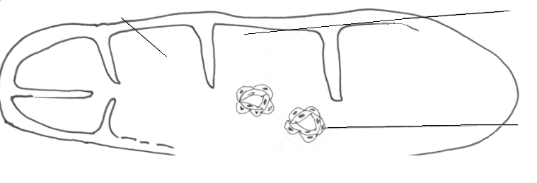
kůra
Hassalovo
tělísko
dřeň

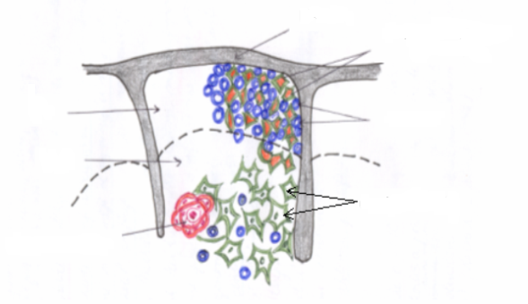
pouzdro
síť epiteliálních buněk (retikulocyty)
lymfocyty
kůra
dřeň
Hassalovo
tělísko
dendritické buňky

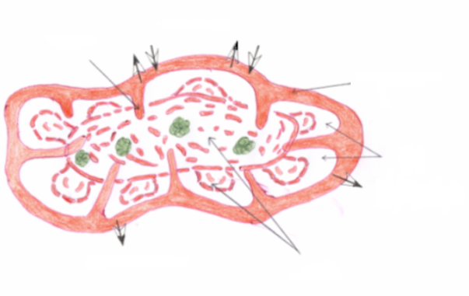
dřeň
vazivový obal
lymfatické cévy
krevní cévy
kůra
lymfatické cévy
septum

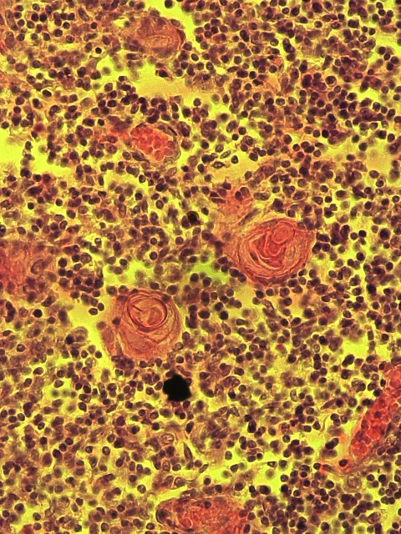
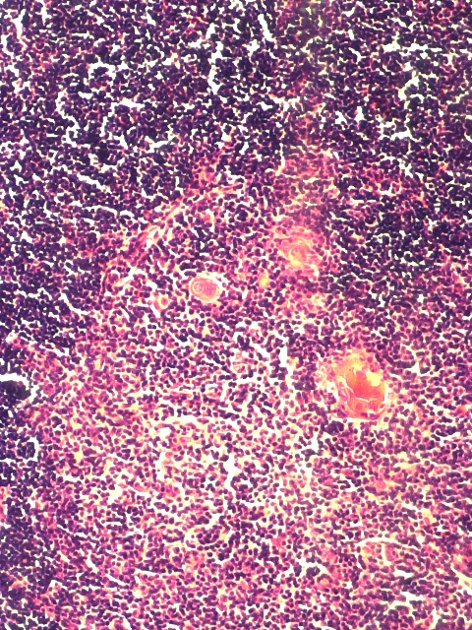
Hassalova tělíska v dřeni
kůra
dřeň
Hassalova tělíska v dřeni

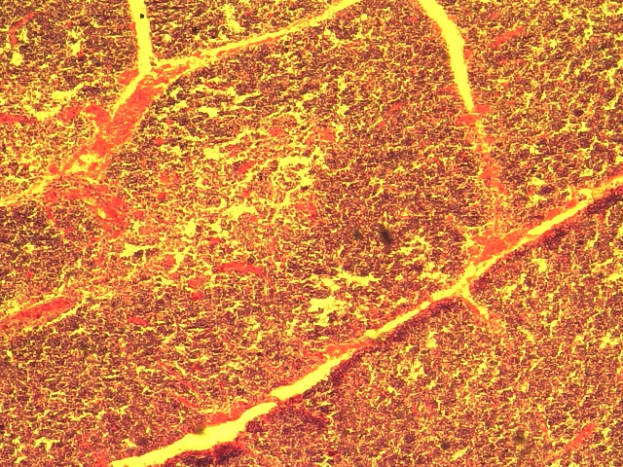
kůra
dřeň
vazivová přepážka

Lymfatická uzlina
Sekundární lymfatický orgán kulovitého až oválného tvaru, nacházejí se podél větších lymfatických cév, přičemž nahromaděny jsou zejména v tříslech, axile, v hrudní a bříšní dutině, podél cév v oblasti krku apod.
Základní funkcí je filtrace lymfy: všechna lymfa, která vzniká ve tkáních z tkáňového moku musí projít aspoň jednou uzlinou, než je navrácena do krevního oběhu.
Stavba: na povrchu se nachází vazivové pouzdro, na vkleslé straně uzliny se nachází tzv. hillus – místo vstupu cév. Vazivové pouzdro vytváří podobně jako v thymu přepážky směrem dovnitř uzliny. Vlastní tkáň uzliny je rozlišena na zevní (korovou oblast) a vnitřní kůru (podkorovou oblast) a dřeň. Zevní korová oblast se nachází pod vazivovým obalem. Na jejím povrchu je vytvořen tzv. subkapsulární sinus, na který navazuje intermediální sinus a posléze dřeňové siny. Těmito siny se rozlévá lymfa, která do uzliny vstupuje přes pouzdro a jako první vstupuje do subkapsulárního sinu. Ten se vyznačuje výskytem velkého množství makrofágů. Do lumen těchto sinů zasahují výběžky antigen prezentujících buněk, které vychytávají antigeny lymfou přinášené. Zde, ve speciálních cévách podkorové oblasti, v malých vénách s vysokým endotelem (HEV), vystupují B i T lymfocyty z krevního oběhu. B-lymfocyty interagují s T-lymfocyty, které osídlují podkorovou oblast, pak ustupují do korové části, kde se také nachází ve folikulárních uzlících. V obou oblastech kůry se nachází dendrické buňky koncentrující antigen. Očištěná lymfa se sbírá do eferentních lymfatických cév a v místě hillu opouští uzlinu. Krevní cévy vstupují a vystupují v místě hillu. Nejdůležitějším útvarem zevní korové oblasti jsou lymfatické uzlíky. Vnitřní korová vrstva obsahuje méně lymfoidních buněk a uzlíky se zde nevyskytují. Dřeň je tvořena retikulární sítí, která se formuje do tzv. dřeňových provazců, mezi nimiž se nacházejí volné prostory vyplněné lymfou – dřeňové siny. Převládajícím buněčným typem v dřeni jsou dendritické buňky, případně makrofágy a plasmatické buňky.
Princip imunitní reakce v uzlině spočívá v tom, že antigeny obsažené v lymfě se při průtoku lymfy uzlinou zachycují fagocytózou v APC buňkách, poté jsou prezentovány lymfocytům, které pod jejich vlivem proliferují a diferencují do stadia plasmatických buněk nebo imunokompetentních T lymfocytů. Proces proliferace a diferenciace se uskutečňuje právě v lymfatických uzlících. Pokud v uzlině probíhá intenzívní imunitní odpověď, uzlina až několikanásobně zvětšuje svůj objem a uzlíky přechází z primárních na sekundární s vnitřní světlejší oblastí. Tato centra jsou tvořena právě plasmatickými buňkami schopnými produkovat protilátky. Lymfocyty opouštějí lymfatické uzliny cestou eferentních lymfatických cév, které ústí do krevního oběhu a se mohou prostřednictvím krevních cév dostat znovu zpět do uzliny. Takto mohou lymfocyty kolovat v organismu.
Význam:
-Lymfatické uzliny jsou prvním místem, kde se spouští imunitní odpověď na antigen, který se sem dostal lymfou z tkání
-lymfatické uzliny filtrují a očišťují lymfu od cizorodých částic dříve, než postupuje její proud do další části těla. V případě, že uzliny nestačí zneškodnit infekci, dochází ke snadnému průniku infekce do krve a rozšíření do celého organismu
-jako sekundární lymfatický orgán umožňuje maturaci imunokompetentních buněk
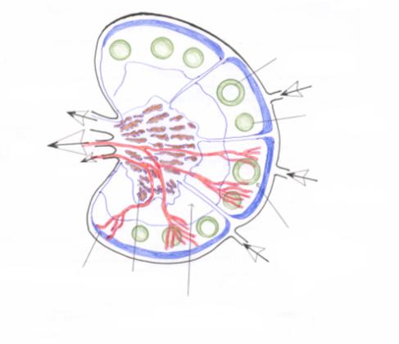
krevní cévy
marginální sinus
dřeň
(T, B lymfocyty)
podkorová oblast
(T lymfocyty, dendritické buňky)
kůra (dendritické buňky,
plazmatické buňky, B lymfocyty)
lymfatické cévy
primární lymfatický uzlík
sekundární lymfatický uzlík
lymfatické cévy

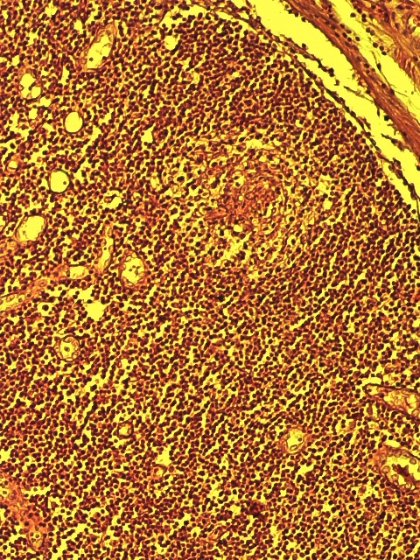
kůra
marginální sinus
sekundární lymfatický uzlík
vazivová vrstva

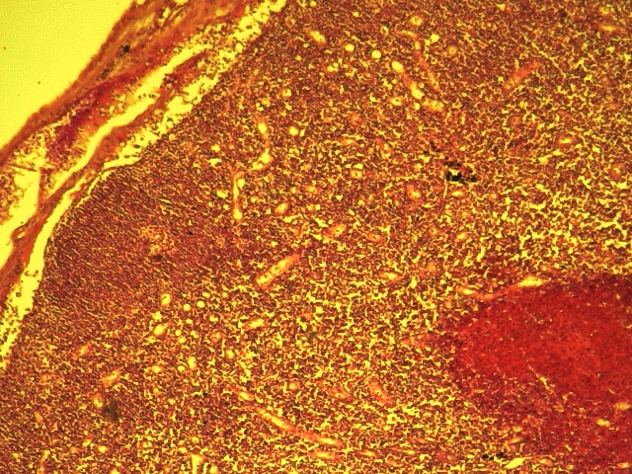
subkapsulární sinus
dřeň
podkorová oblast
vazivové pouzdro

korová oblast s primárním lymfatickým uzlíkem

Lymfatické uzlíky
přítomné v sekundárních lymfatických orgánech (lymfatická uzlina, slezina, mandle, Peyerské pláty) jsou kulovité útvary husté lymforetikulární tkáně o průměru 10 - 25 mm. Výrazně se zvyšuje jejich počet v obdobích infekce. Pro jejich rozvinutí je nutný antigenní stimul. Základem je okrsek retikulárního pojiva mezenchymového původu. Rozlišuje se primární (nestimulovaný) a sekundární (stimulovaný) stav uzlíku. Primární uzlíky obsahují klidové B-lymfocyty, které nebyly stimulované antigenem. Sekundární uzlíky vytváří zárodečná centra, kde B-lymfocyty svými vysokoafinitními receptory rozpoznávají antigen. Ten jim prezentují folikulární dendritické buňky (FDC). B lymfocyty pod jejich vlivem začnou proliferovat a diferencovat se na plazmatické buňky, které produkují Ab a tato oblast vykazuje světlejší zónu uprostřed. Současně se vytváří i paměťové buňky. FDC během sekundární odpovědi podobně jako DC buňky presentují Ag, ale jen v podobě nezpracovaného imunokomplexu Ag – Ab. Po stimulaci antigenem vytváří sekundární uzlík zárodečné (germinální) centrum, ve kterém se nachází mitoticky aktivní blastické B lymfocyty vylučující protilátky. FDC se nejdříve nachází ve folikulech, pak migrují mimo tyto uzlíky. Jsou nutné ke vzniku paměťových B buněk. Umožňují vznik sekundární odpovědi.

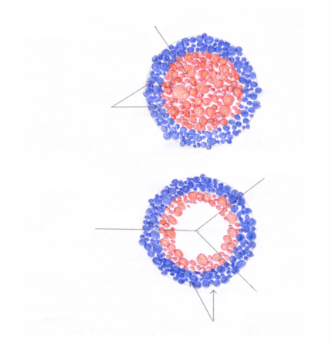
sekundární lymfatický uzlík
primární lymfatický uzlík
B lymfocyty, FDC buňky
T, DC
působí FDC
B lymfocyty
plazmatické buňky
(buňky tvořící protilátky)
paměťové buňky
T, DC

Slezina
Sekundární lymfatický orgán, u člověka největší z lymfoidní orgánů.
Stavba: na povrchu se nachází vazivový obal – pouzdro, které podobně jako u již dříve popsaných orgánů vysílá přepážky - trabekuly směrem do nitra sleziny. Vnitřní hmota sleziny se nazývá parenchym neboli pulpa. Na mediálním povrchu je vytvořen hillus, kde vstupuje arteria a vystupuje vena a vystupuje také eferentní lymfatická céva. Nosné elementy sleziny jsou retikulární buňky, z imunocytů jsou zastoupeny: lymfoidní buňky, makrofágy a dendritické buňky.
Slezinnou pulpu je možné i pouhým okem na čerstvém materiálu rozlišit na bílou a červenou pulpu. V bílé pulpě se nacházejí lymfatické uzlíky. Červená pulpa je histologicky tvořená retikulární tkání a vysokým obsahem retikulárních vláken, Billrothovými provazci a krevními siny. Vazivové struktury tkáně tzv. Billrothovy provazce jsou provazce tvořené retikulocytární sítí, vyplněné krevními buňkami, lymfocyty, makrofágy, plasmatickými buňkami. Billrothovy provazce jsou místem zániku červených krvinek. Krevní siny jsou krevní prostory 35 - 40 µm široké, bohatě se větví a jsou nesouvislou vrstvou spojeny s bílou pulpou. Výstelku tvoří retikulární buňky, krevní buňky, makrofágy a lymfocyty.
Tepenný oběh vychází z arterie lienalis, která se po vstupu do hilu sleziny větví a v trabekulách vstupuje směrem dovnitř orgánu. V místech, kde arteriální větve trámce opouští a vstupují do parenchymu, jsou obaleny bílou pulpou, ve které převládají lymfocyty. Tyto oblasti se nazývají periarteriální lymfatické pochvy (PALS). Arteriální řečiště potom přechází do krevních sinů v červené pulpě a následně je krev sbírána do žilního řečiště, které prostřednictvím vena lienalis vystupuje z hilu ven. Mezi bílou a červenou pulpou se nachází tzv. marginální zóna, plynule navazující na tkáň červené pulpy, obsahuje málo lymfocytů, zato velmi mnoho makrofágů a DC buňky (APC buňky). Zde se uskutečňuje hlavní část antigenní „filtrace“ krve. Zachycené antigeny jsou prezentovány lymfocytům, které zde mohou přestupovat z arterií do pulpy, aktivovat se a proliferovat v místech lymfatických uzlíků (zejm. B lymfocyty), a tím zde může být účinně realizována imunitní odpověď. Vznikající protilátky jsou odváděny žilním řečištěm do oběhu. V bílé pulpě sleziny lze rozlišit:
    - oblasti osídlené převážně T lymfocyty – periarteriální pochvy
    - oblasti s převahou B lymfocytů – marginální zóna, periferní bílá pulpa a lymfatické uzlíky.
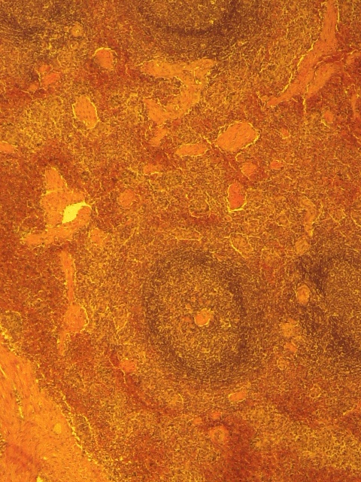
vazivo
okrsky červené pulpy
okrsek bílé pulpy se sekundárním lymfatickým uzlíkem
Význam:
-imunologická úloha jako sekundární lymfatický orgán je určována diferenciací B a T lymfocytů vedoucí k tvorbě protilátek plasmatickými buňkami. Dochází zde především ke kontaktu velkého množství imunokompetentních buněk s krví, proto se slezina označuje někdy také jako „krevní filtr“.
-další důležitou funkcí je destrukce erytrocytů, kdy poškozené a přestárlé červené krvinky i trombocyty jsou fagocytovány makrofágy Billrothových provazců a výstelkovými buňkami venozních sinů. Odpadní látky se hromadí v Billrothových provazcích (hemosiderin, zdroj Fe pro nové erytrocyty).
-při silných ztrátách krve (chudokrevnosti, otravách) zde dochází ke krvetvorbě; slouží jako reservoár krve, v případě potřeby ji vrací do krevního oběhu.

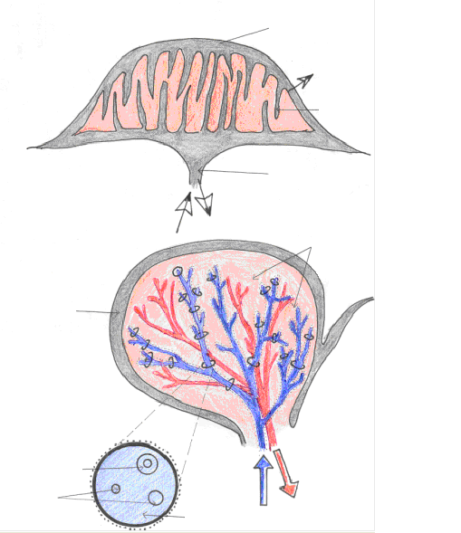
bílá pulpa
vazivový obal
sekundární uzlík
oblast T lymfocytů
primární uzlík
krevní cévy
červená pulpa
trámec
krevní cévy
lymfatické
cévy
trámec
hillus
marginální sinus
céva

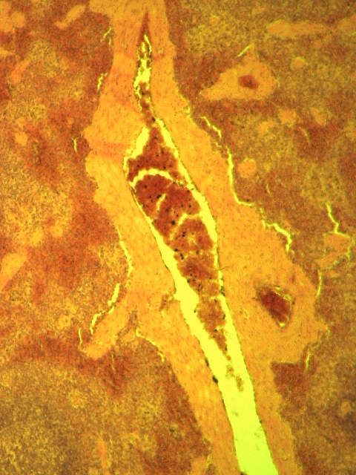
stěny cév
bílá pulpa
červená pulpa

Mandle
Jsou sekundárním lymfatickým orgánem endodermálního původu (epitelové buňky). Jsou složeny z částečně opouzdřené lymfoidní tkáně. Nachází se pod epitelem v počátečním úseku trávicího traktu ve stěně hltanu jako mandle Waldeyrova kruhu a podle své lokalizace se dělí na mandle patrové (párová), nosní (nepárová), podjazykové (párová).
Stavba: povrch mandlí je vystlán vrstevnatým dlaždicovým epitelem. Vývoj tkáně probíhá následovně: hromaděněním lymfocytů jsou buňky dlaždicového epitelu roztlačovány a nabývají hvězdicového tvaru.
Mandle tvoří pod epitelem souvislý pás lymfoidní tkáně, ve kterém se nacházejí lymfatické uzlíky většinou se zárodečnými centry, kde je realizována imunitní odpověď v reakci na antigeny vstupující orálními a nasálními cestami do organismu. Na patrových mandlích jsou výrazně vyvinuté tzv. krypty – epitelové záhyby, které se zanořují hluboko do tkáně tonzil a na jejich spodině se nacházejí odloupané epiteliální buňky, lymfocyty, živé a mrtvé bakterie. Při zánětu se tyto krypty jeví jako „hnisavé čepy“. Nosní mandle nemá krypty vyvinuty, jazykové mají pouze jednu.
Význam:
- ochrana organismu před antigeny vstupující přes nosní a ústní dutinu (nejvíce antigenů)
- působí jako sekundární lymfatický orgán
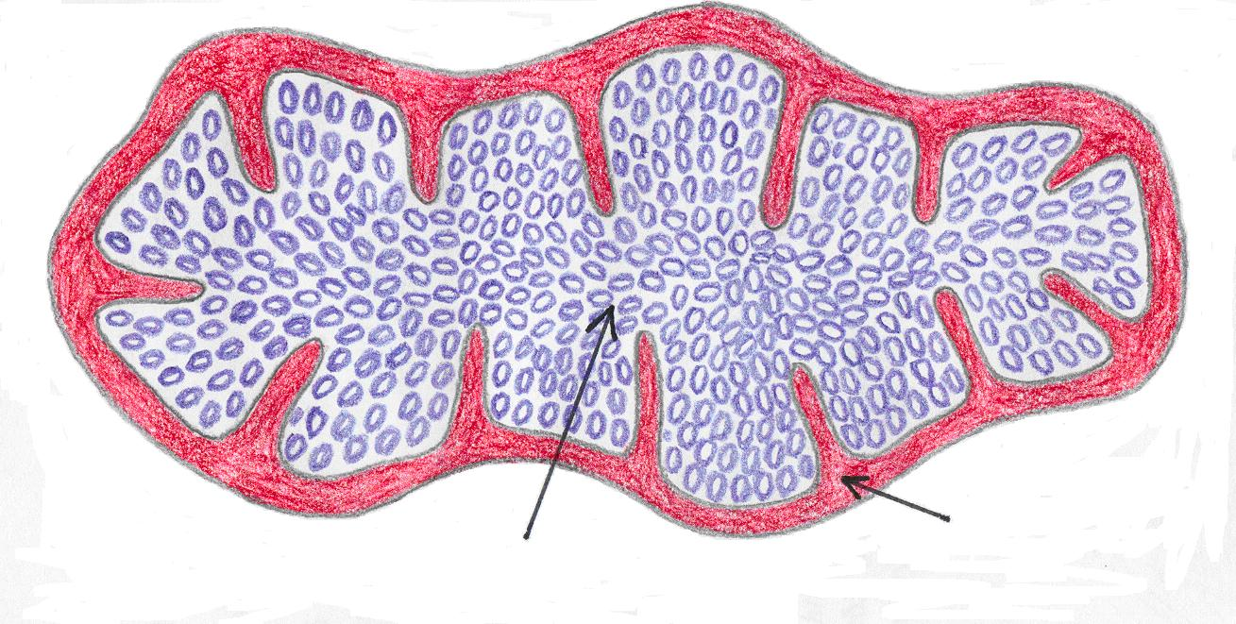
lymfatické cévy
lymforetikulární tkáň
vazivový obal
krevní cévy

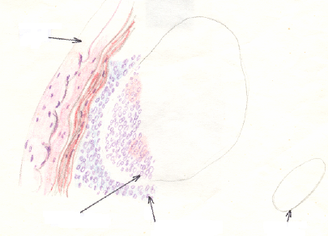
epitel
lymfatický uzlík
lymforetikulární pojivo
krypty

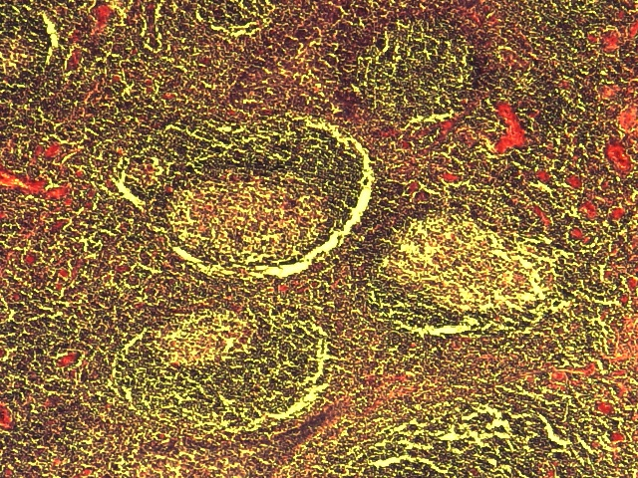
proliferující
B lymfocyty

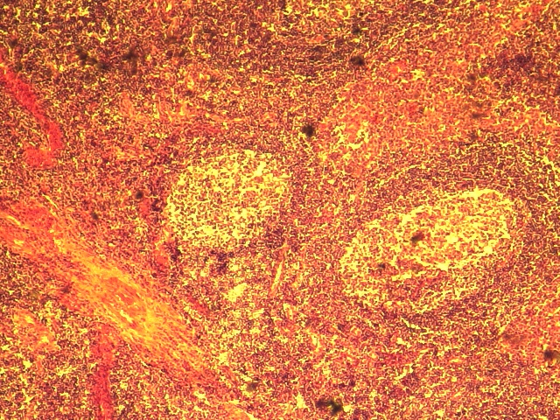
sekundární lymfatický uzlík

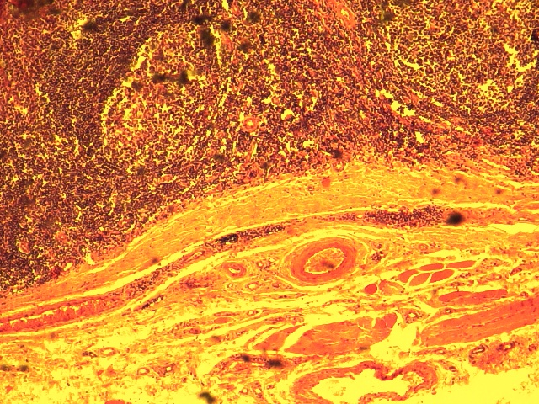
hladká svalovina
lymfatický uzlík
vazivo

lymforetikulární pojivo

Peyerovy pláty
organizovaná lymfatická tkáň, která je jedním ze tří typů lymfatické tkáně slizničního imunitního systému, která se nachází ve vlastní slizniční vrstvě - lamina propria mucosae tenkého střeva a apendixu. Patří mezi neopouzdřenou lymfoidní tkáň.
Stavba: Jde o nakupení lymfatických uzlíků s B-lymfocyty a obklopené T-lymfocyty, uprostřed folikulů se nachází FDC buňky s funkcí předkládat imunokomplex, DC buňky a makrofágy. Epitel asociovaný s folikuly (FAE) obsahuje velké množství specializovaných epitelových buněk, zvané M-buňky. Prostupují epitelem střevní stěny a vyznačují se intenzivní pinocytózou. Jejich hlavní funkcí je vychytávat makromolekuly, bakterie, viry, prvoky a přenášet je do pojiva k makrofágům, méně k lymfocytům. Další buňky ležící mezi epitelovými buňkami sliznice (v klcích tenkého střeva) se označují intraepitelové lymfocyty, jsou většinou tvořené T-lymfocyty. Úloha intraepiteliálních lymfocytů T_{αβ}CD8+ je hlavně regulační (potlačení nežádoucích reakcí proti potravinovým alergenům). Intraepiteliální T-lymfocyty γδ se podílejí na udržování integrity sliznic, secernují cytokiny důležité při hojení poškozených epitelií.
Význam:
-zajišťují obranu trávicího systému před infekcí
-působí jako sekundární lymfatický orgán
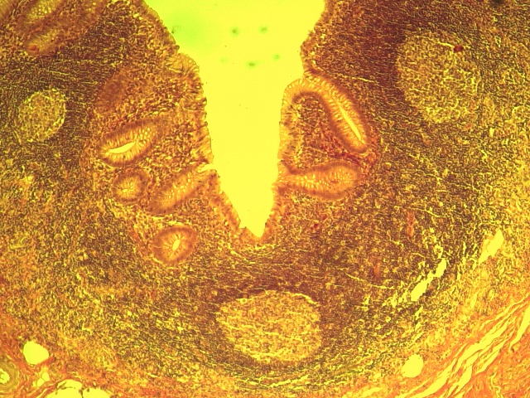
slizniční vrstva střeva
lymforetikulární
pojivo v lamina
propria mucosae
střevní stěna
sekundární lymfatický uzlík

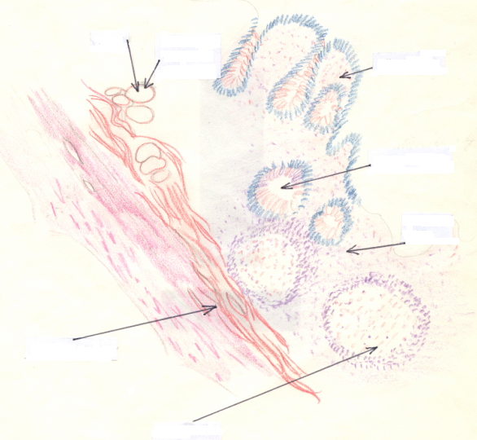
střevní krypty
obsahují i vrstvu hladké svaloviny
cévy
lymforetikulární
tkáň v lamina
propria mucosae
lymfatický uzlík
střevní klky

svalové vrstvy

Neopouzdřená lymfoidní tkáň:
se nachází v řídkém vazivu v různých částech těla, nejvíce je vyvinuta v lamina propria trávicího traktu, v dýchacím nebo urogenitálním traktu. V trávicí soustavě se pro tyto struktury používá označení Peyerovy pláty, nebo se někdy označují tyto tkáně jako GALT, resp. MALT (čili lymfoidní tkáň asociovaná se střevem, resp. sliznicemi - mukosou). Histologicky má tato neopouzdřená tkáň podobnou strukturu jako uzlíky v lymfatických uzlinách, skládají se z hustě nakupených T lymfocytů (na obvodu uzlíku) a B lymfocytů v centru, které se diferencují na plazmatické buňky.

